# Test RHEL 8.x (freie Edition) für ABAS

Stand 16.03.2021

Einstiegslink:

<https://developers.redhat.com/products/rhel/download>



Nach Auswahl der .ISO braucht es ein Konto. Nach Anmeldung kann die .iso heruntergeladen werden:

T:\ISO-Dateien\Linux\RHEL>dir

Datenträger in Laufwerk T: ist ISO_VMDK

Volumeseriennummer: 8B58-2CD3

Verzeichnis von T:\ISO-Dateien\Linux\RHEL

16.03.2021 14:19 <DIR> .

16.03.2021 14:18 <DIR> ..

16.03.2021 14:19 715’128’832 rhel-8.3-x86_64-boot.iso

1 Datei(en), 715’128’832 Bytes

2 Verzeichnis(se), 3’430’350’098’432 Bytes frei

T:\ISO-Dateien\Linux\RHEL>_

## VM anlegen

CPU: 2 Kerne, RAM: 8 GB, 1. Platte 100 GB, 2. Platte 400 GB

## Setup-Vorgang

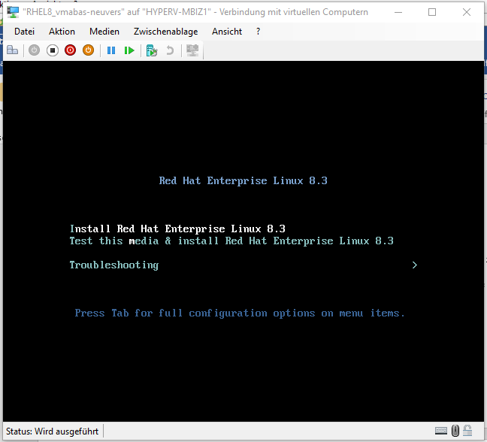

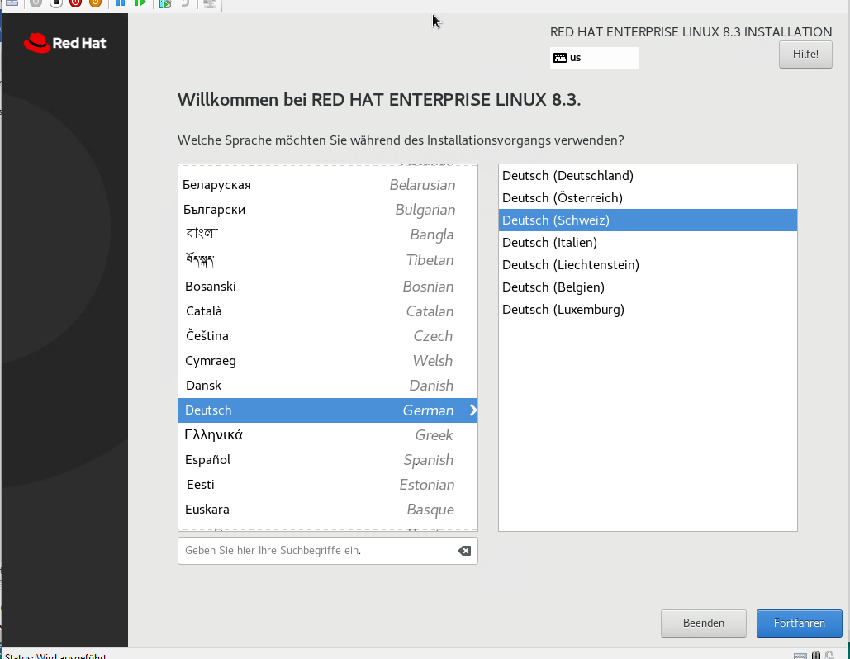

Zuerst Netzwerk:  
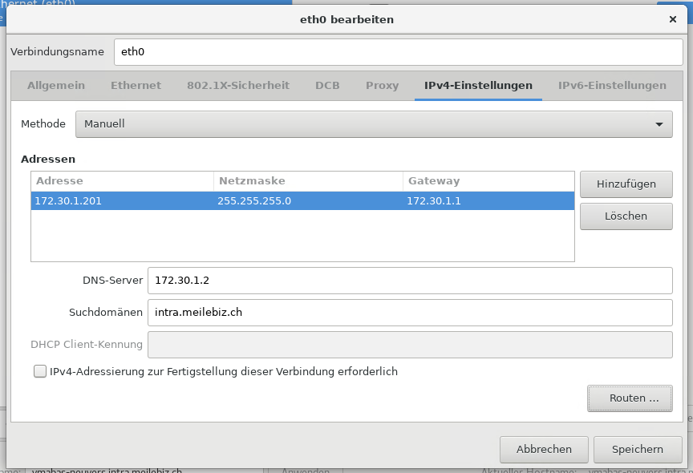

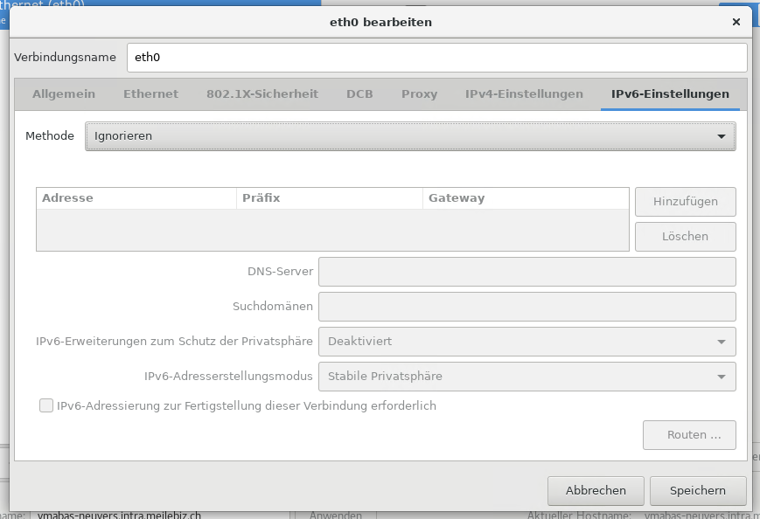

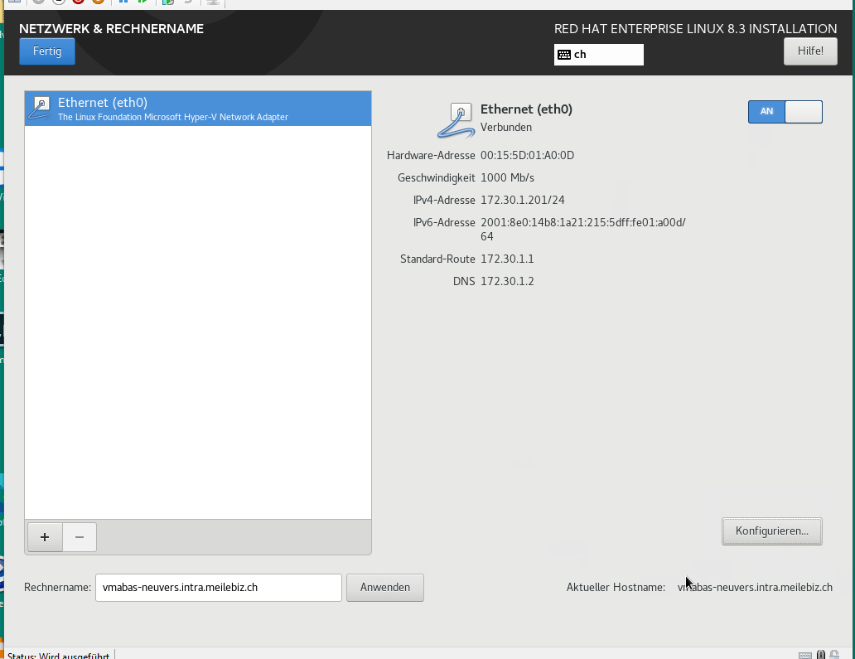

Betriebssystemplatte:  
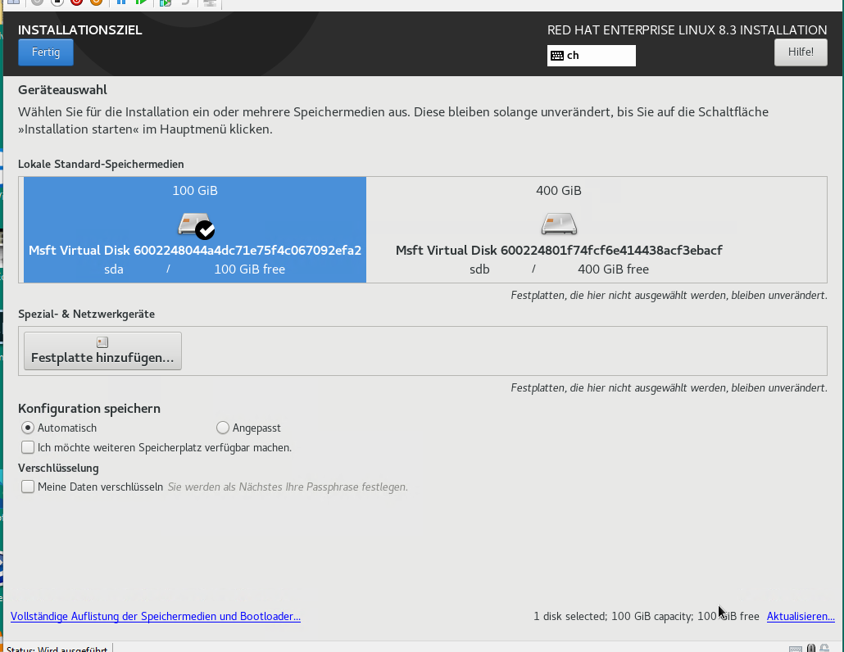

Root-Account  
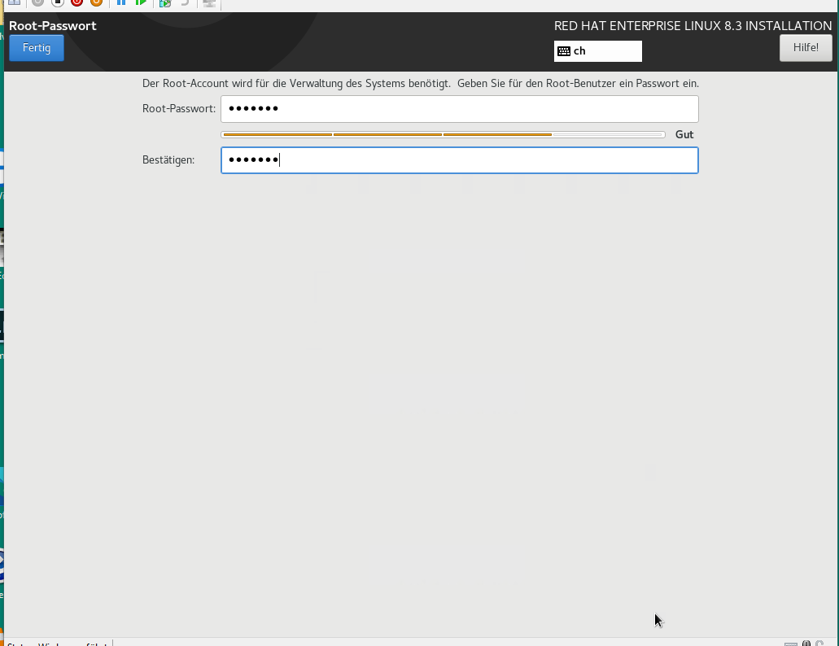

Registrierung: Hier kann das zum Downloaden verwendete Konto direkt benützt werden -> Klick auf «Register». Danach:  
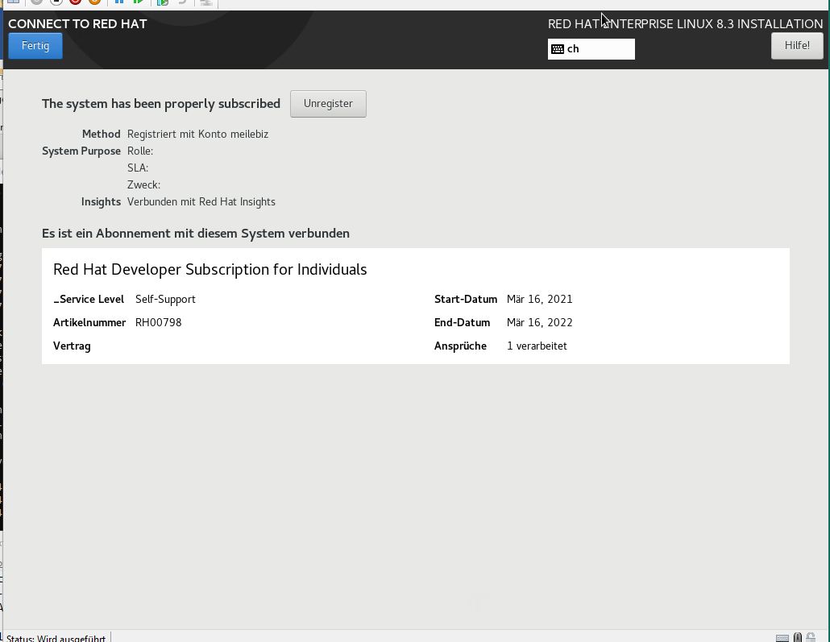

Software-Auswahl  
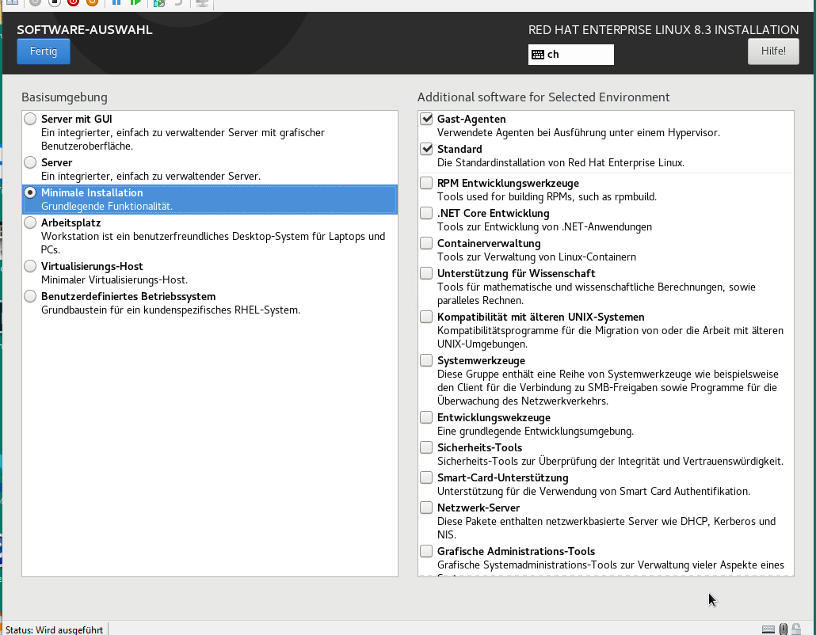

=> Minimum, aber grundlegende Kommandozeilentools und natürlich die hyperv-tools sind OK.

Zeitzone:  
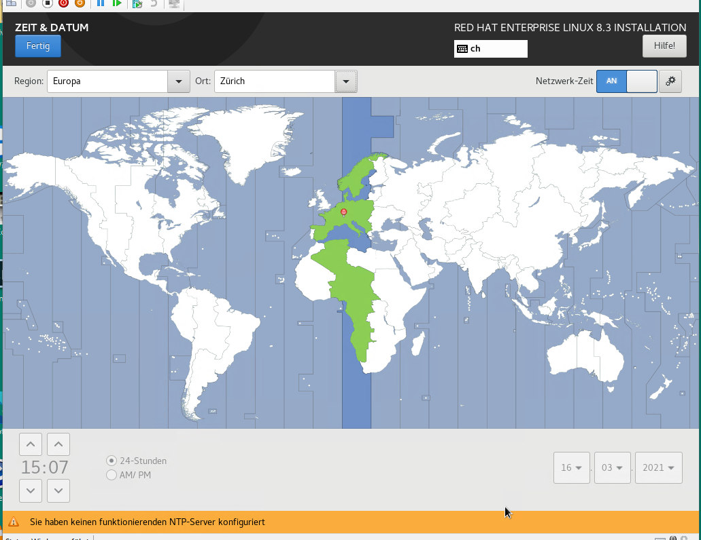

Kurz vor Installationsstart:  
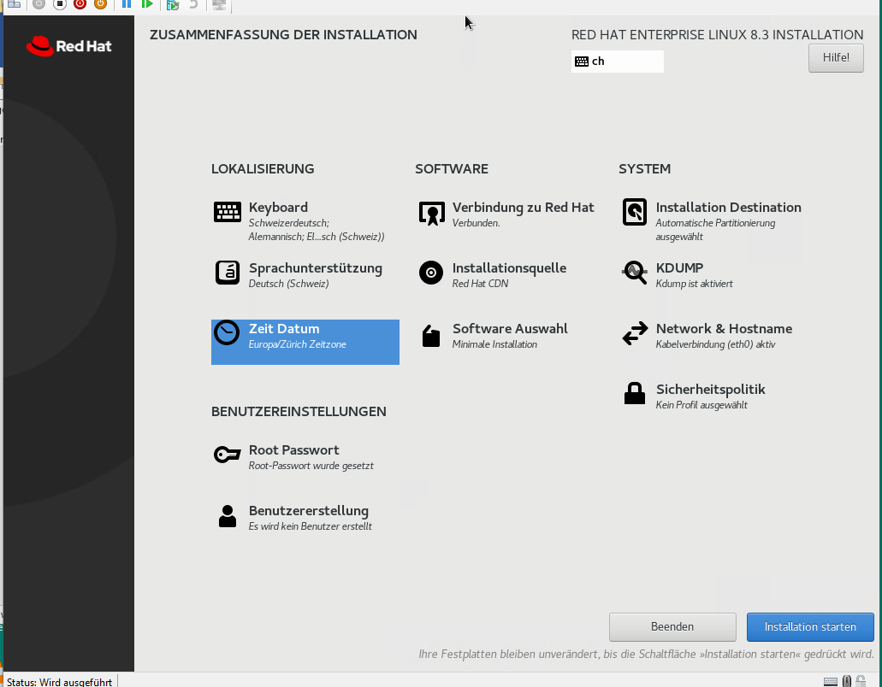

Allerdings scheint das Setup noch etwas buggy zu sein:  
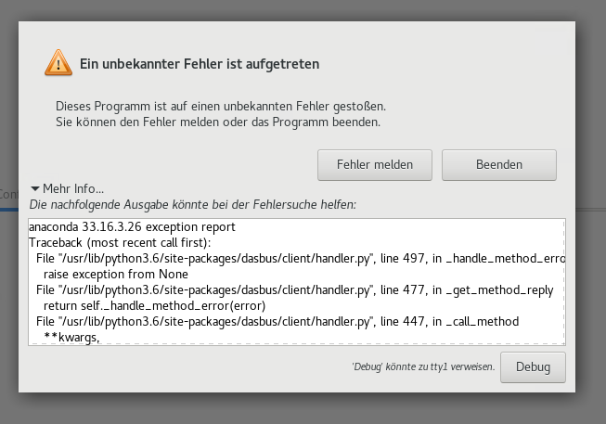

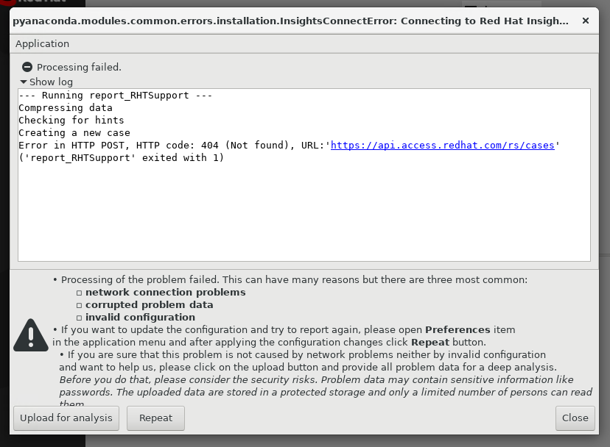  
(Melden klappt auch nicht richtig)

# Neuer Versuch

Abweichungen:  
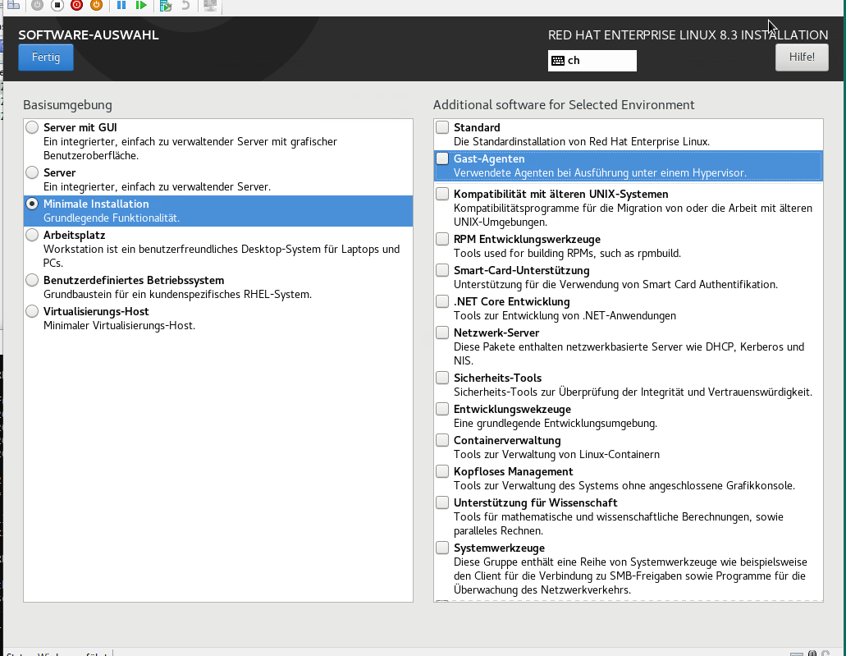

Hier ALLES weggelassen (wirklich Minimum).

Ergebnis auch hier:  
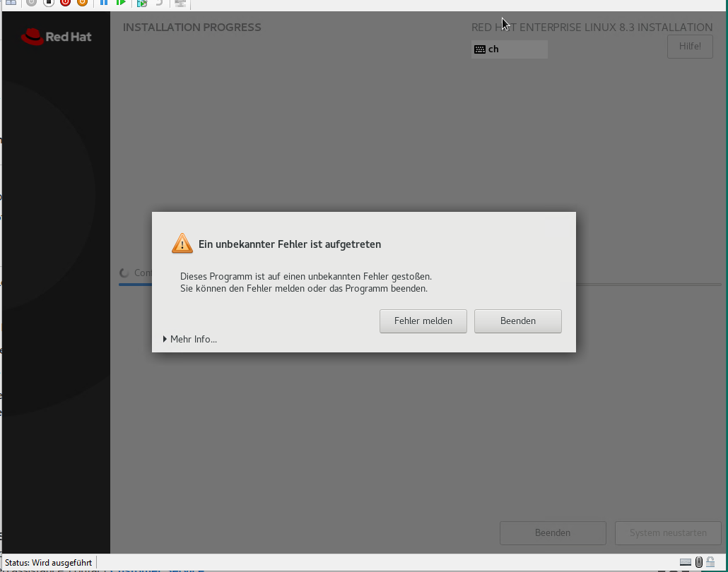

Fehler melden klappt auch nicht!  
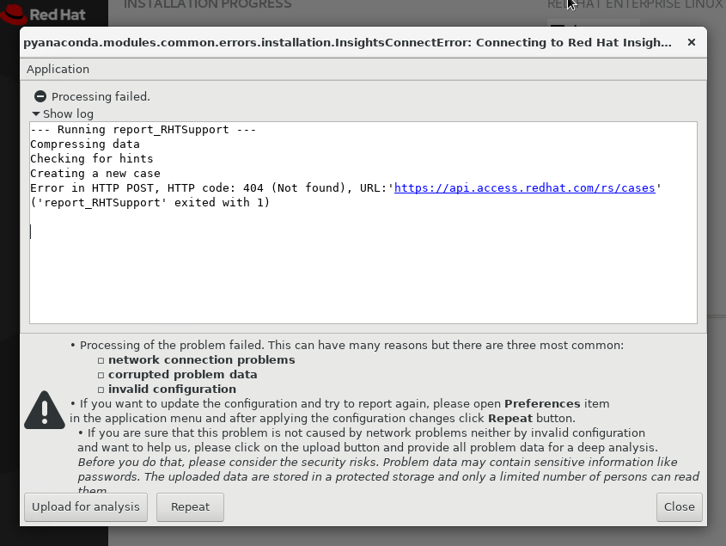

Versuch mit 8.8 GB grossem Image  
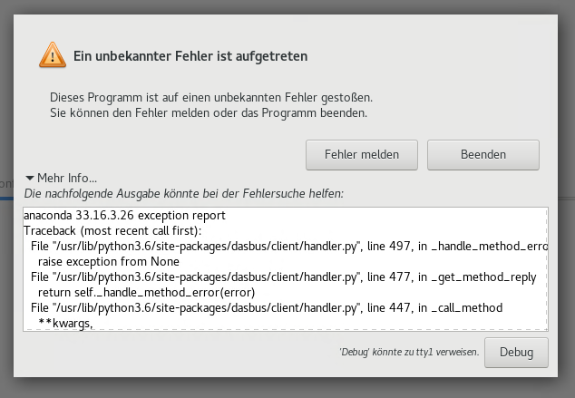

d.h. stolpert ebenfalls!

# Test in VMware

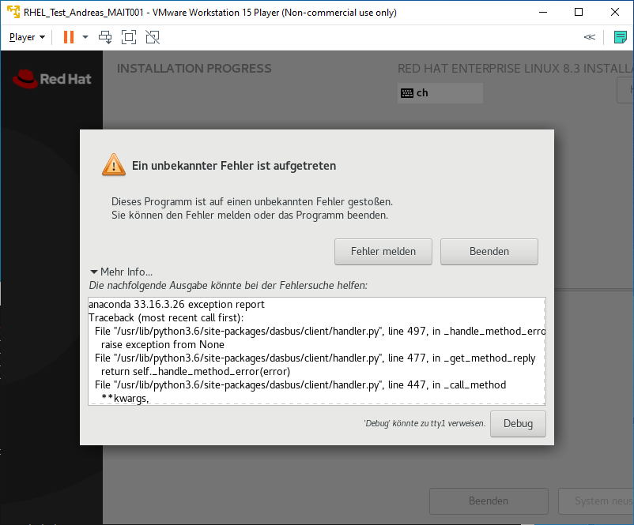

Auch hier derselbe Fehler. Ist also unabhängig vom Hypervisor!